Проект в старшей группе"Творим добро вместе"
Длительность проекта: среднесрочный.
Проблема: неумение общаться, поддерживать дружеские отношения
Цель
Создание условий для усвоения детьми моральных и нравственных ценностей, принятых в обществе.
Задачи
Формирование первоначальных представлений о нравственных чувствах и эмоциях, развитие умения правильно оценивать свои поступки и поступки сверстников.
Формирование готовности детей к совместной деятельности, развитие умения договариваться.
Формирование позитивных установок к различным видам труда и творчества. Развитие стремления у детей совершать добрые поступки.
Воспитание у детей положительного отношения ко всем людям и природному миру.
Воспитание эмоциональной отзывчивости и чувства сопереживания к инвалидам.
Содержание проекта:
Атрибуты для сюжетно – ролевых игр «Дочки - матери», «Магазин», «Ремонт мебели», «Салон красоты».
Игры на развитие эмоций .
«мост дружбы»
Настольно – печатные игры «Хорошо - плохо», «Что к чему?», «Цепочки», «Где чья мама?»,
Мозаики, игра «Бусики для мамы», «Веселая мозаика».
Фотографии добрых дел детей группы (альбом «Творим добро вместе».)
Беседы о взаимовыручке ,о помощи, о доброте.
Дать понять детям о понятиях «добро» и «зло», их важности в жизни людей; воспитывать доброе отношения к братьям нашим меньшим.
Игра - ситуация «если у детей забрать игрушки».
Чтение художественной литературы
Т. А. Шорыгина «Добрые сказки»: «Доброта», стихотворения «Добрые дела».
Хороводная игра «Каравай».
Беседа об инвалидах в нашем обществе.
Взаимодействие с семьями воспитанников.
Предложить родителям побеседовать с детьми о добрых делах, почитать художественную литературу, посмотреть мультфильмы.
Привлекать детей к посильной трудовой помощи в домашних условиях.
Консультация «Детская дружба»
Выводы в конце проекта:
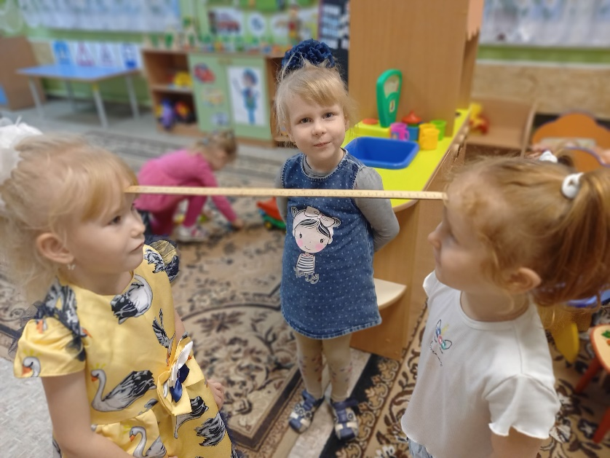
Дети способны к добрым поступкам, могут следовать социальным нормам поведения и правилам в разных видах деятельности, во взаимоотношениях со взрослыми и сверстниками, могут соблюдать правила безопасности поведения.

